INDICAÇÃO Nº 1234/2020

Sugere ao Poder Executivo Municipal que proceda a construção de rampas de acessibilidade na calçada da Rua Profeta Esdras esquina com Profeta Isaias no Jd. Laudisse. (Foto anexa).

Excelentíssimo Senhor Prefeito Municipal,

Nos termos do Art. 108 do Regimento Interno desta Casa de Leis, dirijo-me a Vossa Excelência para sugerir ao setor competente que proceda a construção de rampas de acessibilidade na calçada da Rua Profeta Esdras esquina com Profeta Isaias no Jd. Laudisse

**Justificativa:**

Fomos procurados por munícipes cadeirantes, solicitando essa providencia, pois, segundo eles além das referidas calçadas não possuírem rampas de acessibilidade às ruas tem valetas para escoamento de água o que dificulta muito a passagem das cadeiras de rodas, causando muitos transtornos principalmente aos que necessitam ir até a UBS do bairro.

Plenário “Dr. Tancredo Neves”, em 22 de Maio de 2020.

**José Luís Fornasari**

**“Joi Fornasari”**

- Vereador -

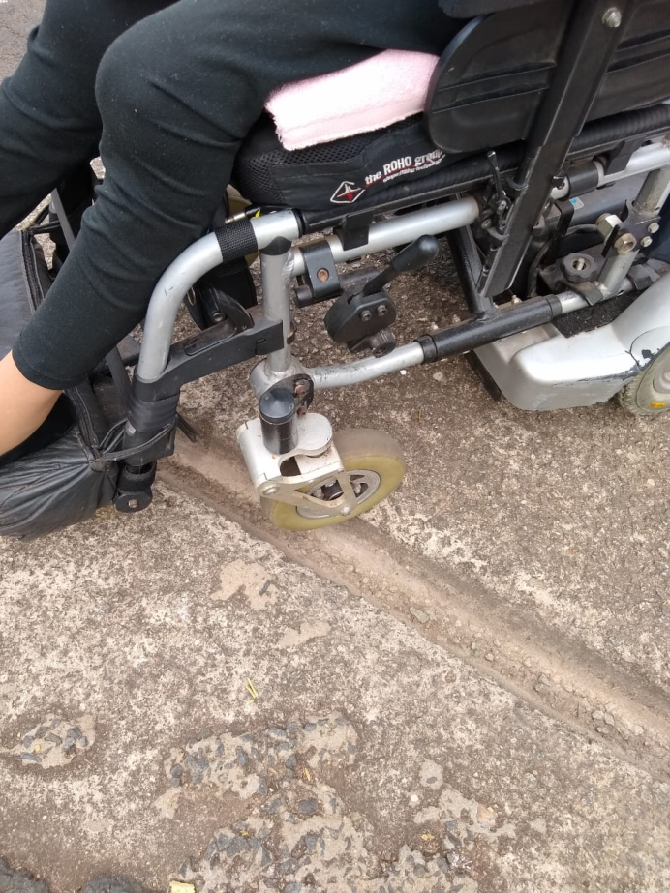

Sugere ao Poder Executivo Municipal que proceda a construção de rampas de acessibilidade na calçada da Rua Profeta Esdras esquina com Profeta Isaias no Jd. Laudisse.